Manizales, 06 de Junio de 2018

NOTIFICACIÓN POR AVISO TITULO EJECUTIVO IMPUESTO AL TELÉFONO

El suscrito Líder de Proyectos de la Unidad de Rentas del municipio de Manizales, en cumplimiento de lo dispuesto en el artículo 568 del Estatuto Tributario procede a NOTICAR POR AVISO los títulos ejecutivos proferidos para el cobro del impuesto teléfono a cargo de las personas que a continuación se relacionan. Se advierte a los notificados que a partir del día hábil siguiente a la fecha de la presente publicación, cuentan con dos (2) meses para interponer recurso de reposición de no estar de acuerdo con la obligación contenida en el título notificado en los términos del artículo 722 del Estatuto Tributario.

NIT | NOMBRE | DIRECCION | SumaDeSALDO | RESOLUCION | FECHA
890800300 | FLOTA EL RUIZ S.A | CALLE 12 11 – 60 Oficina 301 | $5.907.300 | 001 | 16/02/18
890800300 | FLOTA EL RUIZ S.A | CALLE 12 11 – 60 Oficina 301 | $949.500 | 002 | 16/02/18
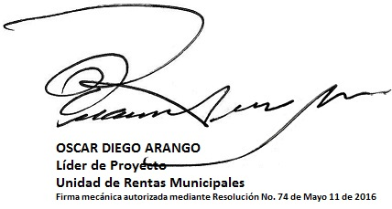

Constancia de fijación:
FIJADO: _____________________ Hora 7:00 a.m
DESFIHADO: _____________________ Hora 18:00 p.m

